調查意見

案 由：據審計部函報，屏東縣政府辦理高屏溪溪流生態公園工程執行情形，核有未盡職責及效能過低情事案。

屏東縣政府自101年向內政部申請補助高屏溪溪流生態公園規劃設計，當時規劃報告已載述基地保水條件嚴峻，復據審計部查核指出該案有「屏東縣政府未確認設計公司所提防水毯資料之周延性，致施工期間廠商無法提供符合契約規定之防水毯，須辦理變更設計，造成滲流率標準大幅下降，影響保水效能」、「完工後發現溪流生態河道水量不足，復尋求以增加引水量方式改善，惟引排水改善工程完成規劃設計後尚未開工，即將生態公園交由高樹鄉公所接管，致公所接管後無足夠水量得以復育魚類及營造親水休憩空間，未能發揮應有效益」等情。至本院實地履勘確認該生態公園處於閒置且河道呈現乾涸狀態，佐以屏東縣政府於本院詢問時以「完工時生態廊道具某程度的保水作用，但105年因風災，農田水利會也關閉水閘門，研判生態池乾涸及防水層破壞、產生裂縫，致保水效能降低」等為由，在在坐實該府當時變更設計、引排水改善工程確有未當，足見該府謀求地方發展及提供鄉民休憩環境時，未能正視該基地條件並審慎規劃，應檢討改進。

按行政院公共工程委員會90年11月9日發布政府採購法第二十六條執行注意事項第6點第1項規定：「機關擬定之技術規格有國際標準或國家標準，其未能符合機關採購需求，須於招標文件載明其他標準(例如JIS、ACI、ASTM等)或訂定較嚴之規格者，應擇下列方式之一審查後再行辦理：(一)自行審查：簽報機關首長或其授權人員核准。(二)開會審查：簽報機關首長或其授權人員召開審查會議，並得邀請專家學者、規劃設計者，與會協助。(三)委託審查：委託專業廠商、機構、團體或人士審查，並得召開會議，邀請專家學者與會。」第7點規定：「機關或受機關委託研擬招標文件內容之廠商，基於採購特性及實際需要訂定特殊技術規格，或於招標文件要求或提及特定之商標或商名、專利、設計或型式、特定來源地、生產者或供應者時，應依前點第1項方式審查之。機關並應規定受委託之廠商於提出招標文件前先向機關書面說明其必要性。」

據審計部查核指出，本案規劃報告已載述基地保水條件嚴峻，屏東縣政府雖先行發包試引水工程嘗試解決保水問題，惟完工後未確認是否已具保水成效，即發包第一期工程，招標期間廠商對設計較嚴格之防水毯提出疑義，屏東縣政府未確認設計公司所提防水毯資料之周延性，致施工期間廠商無法提供符合契約規定之防水毯，須辦理變更設計，造成滲流率標準大幅下降，影響保水效能；完工後發現溪流生態河道水量不足，復尋求以增加引水量方式改善，惟引排水改善工程完成規劃設計後尚未開工，即率將生態公園交由高樹鄉公所接管，致公所接管後無足夠水量得以復育魚類及營造親水休憩空間，未能發揮應有效益：

經查屏東縣政府於101年向內政部申請補助高屏溪溪流生態公園委託規劃設計案，經費200萬元(內政部核定補助180萬元，屏東縣政府自籌20萬元)。本計畫主要規劃重點為冀望規劃一條人工溪流產生復育魚苗效果，該府遂將計畫命名為溪流生態公園，並於委託規劃設計案招標文件徵選須知第陸點工作內容及計畫需求（一）3.載述，由於八八風災造成魚苗流失，復育魚苗為其必要工作，而荖濃溪作為高屏溪之水源源頭，若於本區經營魚苗復育工作，則可將魚苗供應至下游河川，以循序漸進方式回復河川生態性；另同點（二）分區細部設計（至少應含以下概念）載述，與原有舊水圳排溝形成水岸綠地系統，建構人工水渠淨化系統；在目前生態濕地可提供的機能下，應思考濕地機能提升的可能性，以提升水質自然淨化水量，並創造更豐富的生態植生環境。嗣屏東縣政府於101年3月12日上網公告招標該勞務採購案，並於同年4月3日以底價190萬元決標予森合公司，森合公司依契約規定於同年10月提出期末報告(即規劃報告)及設計預算書圖。依規劃報告載述，本計畫目標包括：1.重現水圳文化環境願景，強化藝術與文化的引進，提升鄉內人文氣息；2.以人工溪流復育原生魚類，結合環境教育解說導覽；3.逐步建立生態網，以達到城鄉環境的永續發展等8項目標，並據此設計6,800萬元之高屏溪溪流生態公園第一期工程，其中包含近2千萬元之溪流生態工程，惟報告第三章課題探討中指出，本案基地為一新填覆土區，由於填築材料皆為卵礫石，地表很難積蓄水體，歷經幾年自然營力變化，整塊基地都有沉陷及無法保水問題，對於人工復育濕地有極大挑戰；又經開挖檢驗基地土層發現該基地除表層土約60公分土壤外，底下皆是排水良好的砂質礫石層，適合植樹，惟其缺點為土壤結構仍在沉陷且排水性良好，不適宜保水濕地發展，須相當注意保水工程及底層防漏措施，鑑此森合公司於規劃報告中建議採用試引水方式，藉由自然營力(颱風)，經水圳將泥沙帶入基地池體，自然淤積河沙於上，形成天然之保水層。屏東縣政府爰於101年10月5日向七河局申請經費補助辦理「高屏溪溪流生態工園引水工程計畫」（下稱試引水工程）220萬元，先行開挖生態池並將新豐舊圳之圳水引入，以達滋潤基地及沉降形成保水層，並降低後續防漏工程經費，案經七河局於101年10月19日核定，高屏溪溪流生態公園試引水工程於同年12月24日開工，102年2月8日竣工。

惟竣工後屏東縣政府未確認保水作業是否已具保有足夠水量成效，即於102年4月23日將第一期工程委託監造技術服務案決標予協昌公司，並於同年8月辦理工程招標作業。按河道能否確保足夠水量係魚蝦生存最基本條件，森合公司於規劃報告已明確告知該基地保水困難，惟屏東縣政府未確保試引水工程是否已具保留足夠水量以達成人工溪流復育原生魚類之計畫目的，即辦理高屏溪溪流生態公園第一期工程發包作業。

期間，屏東縣政府於102年8月8日辦理高屏溪溪流生態公園第一期工程招標公告，惟等標期間有廠商針對河道下方保水所需加勁防水毯之材料規格、檢驗標準及方式等提出疑義，經屏東縣政府函請設計公司釋疑，該公司爰更改加勁防水毯部分圖說規定，同時修正檢驗標準並提出3家以上材料商之報價單，然經查該等報價單僅寫「加勁防水毯」未註明材料規格，屏東縣政府未能實際確認其是否符合保水功能需求、市場交貨及施工等面向之可行性，即依設計公司修正之圖說於同年月27日辦理更正公告，並將開標日延至9月10日；惟更正招標公告後仍有廠商提出疑義，屏東縣政府再次函請設計公司釋疑，該公司表示因本案基地係為新回填之砂質礫石層環境且無黏土層，經半年餘試引水工程仍無法保水，顯見基地條件惡劣，故採用較為嚴謹之材料，屏東縣政府爰維持原定公告；嗣本案於101年9月10日決標，同年11月1日開工，得標廠商屏南公司於同年12月9日提審防水毯材料，經監造單位協昌公司審查後，因試驗報告無財團法人全國認證基金會認證，及樣品含皂土顆粒及未一體成型等與契約規定不符，檢還該次送審資料，又因鄰近之漂流木公園同採防水毯工法，數度發生防水毯因水壓產生破裂致難以修復之情事，經屏東縣政府於103年2月至4月間召開數次施工協調會議後，於同年4月22日決議改以40公分厚之黏土層代替防水毯，並於103年5月19日辦理第一次變更設計。惟原設計防水毯之設計滲流率每秒每平方公尺應小於5*10⁻⁹立方公尺，改由黏土之設計滲流率卻提高為每秒每平方公尺小於1*10⁻⁶立方公尺，較原規劃滲流率標準降低200倍。

按政府採購法第二十六條執行注意事項第6點及第7點規定，機關基於採購特性須於招標文件訂定較嚴之規格者，應辦理自行審查、開會審查或委託審查，查屏東縣政府未確保試引水工程是否已解決滲漏問題，肇致設計公司針對河道下方保水所需加勁防水毯採用較嚴之材料規格，衍生第一期工程招標期間多家廠商對所設計之加勁防水毯提出疑義，惟屏東縣政府未依上開規定審查設計公司所提廠商報價單之材料規格是否符合保水功能需求、市場交貨及施工等面向之可行性，續行辦理工程發包作業並決標，至施工期間始發現得標廠商無法取得符合契約圖說規定之防水毯，須辦理變更設計造成滲流率標準大幅下降，影響後續生態河道之保水效能。

又第一期工程於104年3月2日完工後，因滲流率標準降低200倍，保水效果不佳，屏東縣政府為尋求增加水量以彌補滲漏損失，爰自籌經費於104年5月辦理「高屏溪溪流生態公園引排水改善工程」（下稱引排水改善工程）委託設計監造案，規劃於新豐舊圳原有進水孔處中新增230公尺之截水牆及水閘門，藉此增加圳水引入生態河道中，惟104年7月1日完成設計預算書圖後尚未完成工程發包，即因屏東縣政府於104年11月5日召開專案會議決議，將29公頃溪流生態公園土地經營管理撥交高樹鄉公所權管，爰於104年12月4日簽准與設計單位終止契約，並停止後續工程招標作業。經請屏東縣政府提供104年8月18日現場拍攝照片顯示，縱為防汛豐水期，工區內水量仍不足以流遍全區，星丘旁之生態河道呈乾涸狀態，屏東縣審計室又於110年1月26日及110年7月24日赴現場查看，生態池亦未見復育魚類，顯示第一期工程未能發揮應有效益。按本案雖係高樹鄉公所要求接管，惟屏東縣政府明知該溪流生態河道尚有引水量不足及保水困難等問題尚待解決，仍將相關設施交由高樹鄉公所管理，致公所接管後河道無法蓄滿水，使第一期工程耗費鉅資興建之溪流生態河道自104年3月2日興建完工後，生態河道未能發揮應有效益，原規劃復育魚類及營造親水休憩空間等目標皆未能達成。

屏東縣政府歷次（111年4月13日、8月16日）聲復及屏東縣審計室覆核意見如下：

屏東縣政府聲復內容：

將防水皂土毯（下稱防水毯）更改為黏土層係見鄰近之漂流木公園亦採防水毯保水工法，於完工2年後即因渠底防水毯屢屢破裂無法保水，又防水毯損壞不易更換維修，經監造單位依專業判斷係因回填新生空地，地質尚不穩定，肇致表面防水毯下方易有掏空現象，防水毯遭水壓破壞，考量該防水毯工法失敗性極高且後續破損更換不易，經工程工作會議決議改為黏土層。又經探訪市面皂土毯厚度約為0.5公分與黏土層（厚40公分）於同一現地條件比較，於相同流量截面積及水頭之條件下，滲流係數（K）非滲流率之唯一影響因素，應一併考量流經長度（L），經核算其黏土層可達成之保水效果與防水皂土毯相當。

本案水源主要係取自行政院農田水利署（109年10月1日改制前為農田水利會，下稱農田水利署）之渠道水，前經協調，農田水利署要求不可完全攔截取水及應分時取水（原則白天不取水而於夜間18時至翌日6時取水），以免影響下游約兩千公頃農業灌溉用水及農民生計，爰屏東縣政府為達成持續進水保水效能且不損及下游農田權益及節省抽取地下水之電費，遂自籌經費辦理「高屏溪溪流生態公園引排水改善工程」，期能改善渠道設施，執行常時取水分流計畫，並使生態渠道水源能穩定供給及下游農田水利灌溉無虞等雙贏局面，惟後續於105年2月4日移由高樹鄉公所維管，屏東縣政府遂終止上揭引排水改善工程；另第一期工程於107年3月2日保固期滿，經屏東縣政府與高樹鄉公所確認工區現場相關設施均符合契約規定。

屏東縣審計室覆核意見：

經查屏東縣政府2次聲復僅敘明變更設計理由，原通知屏東縣政府未確認設計公司所提防水毯資料之周延性，致施工期間廠商無法提供符合契約規定之防水毯，須辦理變更設計一項仍未聲復，又該府所提103年1月至104年7月佐證照片，生態河道水量時高低變化，無法維持一定水量，爰其提供照片仍無法佐證完工後黏土層具有穩定保水功效，又高樹鄉公所亦稱，屏東縣政府於105年將生態公園移交公所時，河道即已呈現乾涸狀態，顯示屏東縣政府變更設計改為黏土層無法有效保水。

次查屏東縣政府明知本案尚有保水、取水等問題尚待解決，卻未見屏東縣政府先行解決該等問題，或將引排水改善工程設計成果移交高樹鄉公所辦理，致公所後續接管維護困難重重。又該府稱107年3月2日保固期滿後，與公所確認工區現場設施均符合契約規定1節，查本案完工後生態河道因無法良好保水，致入滲量過大，河道乾涸，無法達成原規劃設計養育魚類等目標，顯示該工程在設計或施工上存有問題無法有效改善，造成河道乾涸等情事，惟屏東縣政府未積極研謀解決，逕將無法保水之生態公園移交高樹鄉公所維護管理，且迄今仍未檢討及說明未達計畫目標之相關人員疏失責任，聲復僅稱工區現場設施均符合契約規定，核有未為負責答復之情事。

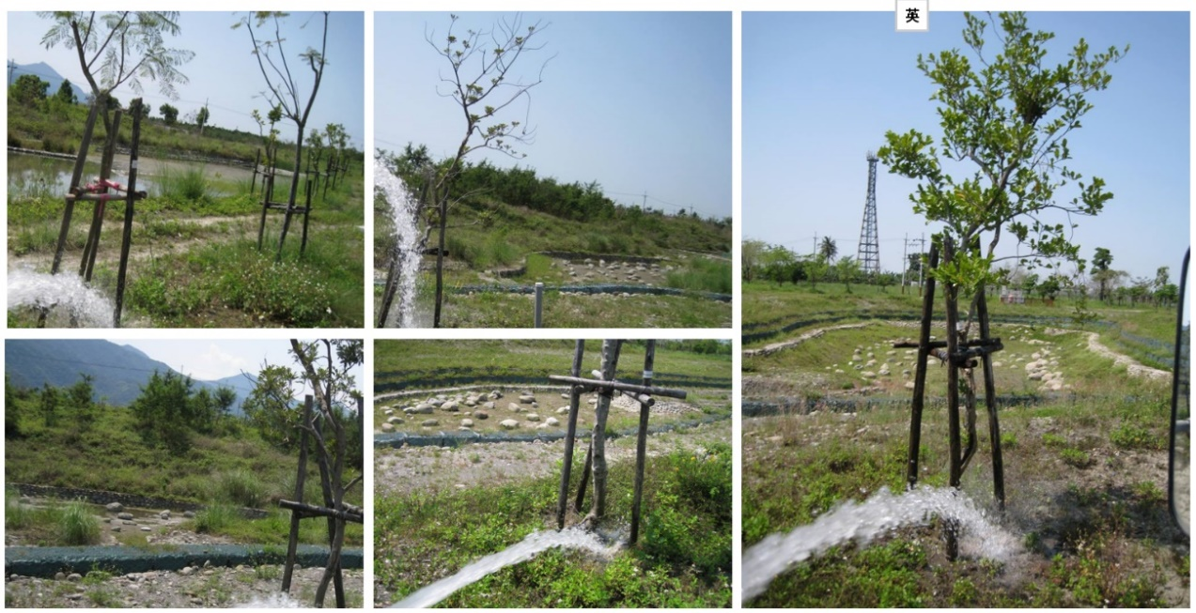
屏東縣審計室於112年10月31日簡報補充說明：「縣府仍將河道水量不足原因全推卸予農田水利署未能常時提供新豐舊圳之水，未檢討是否因變更設計為黏土層，導致入滲量過大，致無法有效保水，並檢討相關疏失責任，並以廠商提供105年4月6日植栽養護照片，證實無法保水」，以及112年9月26日高屏溪溪流生態公園現場照片可見其荒廢狀況（如下圖）。
資料來源：審計部簡報。
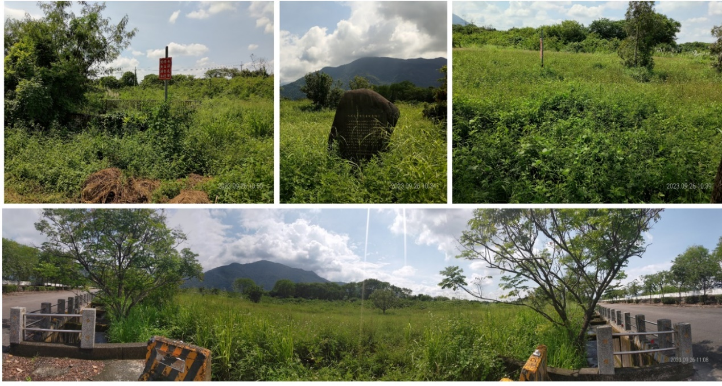
本案廠商提供105年4月6日植栽養護照片以佐證基地無法保水
資料來源：審計部簡報。
高屏溪溪流生態公園於112年9月26日現場照片

再據屏東縣政府於本院實地履勘前所復資料，該府一再以上開聲復內容置辯，或該工程當時完工照片欲以證實其其渠道黏土層之保水成效，然該生態公園確為閒置及河道呈現乾涸狀態，且營建署及七河局於本院實地履勘及詢問時，均對審計部查核報告指出本案缺失，未表示其他意見，營建署更表示：「目前現況與原規劃計畫目標是有落差」、七河局則表示：「當時水利署查核時，防水毯已有破裂，縣府表示會用防水黏土進行改善。」等語，可證該生態公園不符原計畫內容且於工程施作欠當。而屏東縣政府早已知悉本案水源取得主要係取自農田水利署之渠道水，次為抽取地下水補水，農田水利署既已要求不可完全攔截取水及應分時取水以免影響下游約兩千公頃農業灌溉用水及農民生計，益證該府欲以不穩定之水源來維持本案生態公園渠道使用，顯然不切實際。再且，屏東縣政府於本院詢問時竟以：「當時103年至104年度完工有利用農田水利會引流全區，顯示生態廊道具某程度的保水作用，但105年因風災，農田水利會也關閉水閘門，沒有水進來，研判生態池乾涸及防水層破壞、產生裂縫，致保水效能降低」等為由置辯，在在坐實該府當時變更設計、引排水改善工程確有未當。

綜上，屏東縣政府自101年向內政部申請補助高屏溪溪流生態公園規劃設計，當時規劃報告已載述基地保水條件嚴峻，復據審計部查核指出該案有「屏東縣政府未確認設計公司所提防水毯資料之周延性，致施工期間廠商無法提供符合契約規定之防水毯，須辦理變更設計，造成滲流率標準大幅下降，影響保水效能」、「完工後發現溪流生態河道水量不足，復尋求以增加引水量方式改善，惟引排水改善工程完成規劃設計後尚未開工，即將生態公園交由高樹鄉公所接管，致公所接管後無足夠水量得以復育魚類及營造親水休憩空間，未能發揮應有效益」等情。至本院實地履勘確認該生態公園處於閒置且河道呈現乾涸狀態，佐以屏東縣政府於本院詢問時以「完工時生態廊道具某程度的保水作用，但105年因風災，農田水利會也關閉水閘門，研判生態池乾涸及防水層破壞、產生裂縫，致保水效能降低」等為由，在在坐實該府當時變更設計、引排水改善工程確有未當，足見該府謀求地方發展及提供鄉民休憩環境時，未能正視該基地條件並審慎規劃，應檢討改進。

屏東縣高樹鄉公所於105年2月接管高屏溪溪流生態公園，據審計部查核指出「高樹鄉公所於接管前未訂定維護管理營運計畫，接管後僅辦理除草工作，未有其他維護管理措施，任令園區各項設施閒置荒廢，未曾開放民眾休憩使用，原定計畫目標均未能達成」等情，屏東縣政府未能督促高樹鄉公所於接管前訂定維護管理營運計畫、審酌自身財力能否負擔、接管後維護管理措施等切實檢討，於本院調查及實地履勘時，高樹鄉公所仍以非屬本案基地範圍之「高樹鄉親水公園(一期)工程」開發內容回應，未臻妥適。高樹鄉公所任由該生態公園設施閒置荒廢，屏東縣政府亦難謂已善盡督導之責，均應檢討改進。

屏東縣縣有財產管理自治條例第16條規定：「管理機關（單位）對其經管之財產除依法令報廢者外，應注意管理及有效使用，不得毀損、棄置，其被占用或涉及權利糾紛應予收回而無法收回時，應即訴請司法機關處理。」另「高屏溪溪流生態公園委託規劃設計」期末報告載述，本計畫目標包括：……4.延續鄉村質樸的堅持，提升農村休閒趣味；5.提升鄉民生活品質，創造完善舒適的休憩環境；6.營造易於親近的水岸休憩空間；……7.以簡易綠美化手法賦予公園綠地多種服務面相，創造公園綠地多元價值；8.延伸高樹鄉農業文化服務重要平臺，整合形塑為一複合性休憩據點等8項，經費概估後續維護費用包括魚類放養308萬餘元，監測系統448萬餘元，及園區完工後整體人力維護管理所需經費約為每年100萬元至120萬餘元。

據審計部查核指出，高樹鄉公所接管前未訂定維護管理營運計畫，接管後僅辦理除草工作，未有其他維護管理措施，任令園區各項設施閒置荒廢，未曾開放民眾休憩使用，原定計畫目標均未能達成：

經查屏東縣政府為達成計畫目標，於第一期工程中規劃興建入口休憩廣場、子母星丘、主題林帶、停車場、活動廣場、防汛道路、鑿井及噴灌系統等設施，並辦理高屏溪溪流生態公園委外經營評估規劃及招商勞務案，於103年5月29日決標予太乙工程顧問股份有限公司(下稱太乙公司)，決標金額295萬元，太乙公司於103年12月5日提送整體規劃報告及先期規劃暨可行性評估報告書予屏東縣政府，屏東縣政府於104年6月30日召開高屏溪溪流生態公園委外經營評估規劃及招商先期規劃暨可行性評估審查會議，並邀請高樹鄉公所出席，惟高樹鄉公所代表於會議中表示，有關本基地休閒農園BOT的內容並未包含溫泉水權，屏東縣政府與高樹鄉公所認知有落差，建議應進一步與鄉長溝通。嗣經屏東縣政府於104年8月24日召開第2次報告書審查會議，高樹鄉公所秘書於會議中表達接辦之意願。經屏東縣政府於104年8月26日將該次會議紀錄函送高樹鄉公所後，公所秘書指示建設課儘速擬辦可行性方案提供鄉長函復屏東縣政府；另屏東縣政府於同年9月16日檢送高屏溪溪流生態公園委外經營評估規劃及招商案之先期規劃暨可行性評估報告書予高樹鄉公所，並請高樹鄉公所惠賜卓見，惟該公所未先訂定相關維護管理營運計畫，亦未審酌自身財力能否負擔，事先評估每年應編列之維護管理預算，僅於同年10月6日函復屏東縣政府反對以促參方案開發，屏東縣政府爰於同年11月5日召開專案會議，並決議將29公頃高屏溪溪流生態公園之土地經營管理撥交高樹鄉公所權管。

嗣經屏東縣政府邀集高樹鄉公所於105年2月4日辦理高屏溪溪流生態公園辦理地上物設施移交會勘，並於同年月14日檢附上開會勘紀錄及移交清冊，據會勘結論載述，後續相關設施、植栽維護管理由高樹鄉公所辦理，惟該公所完成移交後，未參考規劃報告載述應編列之相關預算及人力進行園區維護營運管理，僅於105年5月9日函請代表會同意編列200萬元辦理高屏溪溪流生態公園相關環境維護及繳交水電費用，納入105年度追加減預算。並於105至109年期間以未達公告金額之預算辦理環境維護工程採購案，總決標金額為292萬餘元，由於預算不多，開口契約編列之環境維護工程每年僅辦理4次除草工作，未有其他維護管理措施，僅能暫時降低雜草高度，除草未久後，又呈現雜草叢生之狀況，整個園區長期形同荒廢。復屏東縣審計室於110年1月26日至現場查核，發現除生態河道未有效使用外，其餘園區內景觀、噴灌、植栽等工程項目設施亦皆有毀損或閒置情事，舉如砌石椅背座椅木作結構腐朽毀損，活動廣場、停車場及防汛道路等設施雜草叢生難以供民眾使用，部分喬木枯死，另深井泵浦、全自動過濾器、沈水式過濾泵浦、沈水式迴水輪送泵浦、陸上型噴灌泵浦及噴灌設施等設備多年閒置未使用，經統計前揭閒置設施計3,272萬餘元，未能有效使用及發揮其效能。高樹鄉公所自105年2月4日接管園區後迄110年10月底止之5年期間，將耗費數千萬元公帑規劃施作之設施閒置，未曾開放民眾進入休憩使用，甚至部分設施已毀損，原預定達成之提升人文氣息、達到城鄉永續發展、提升農村休閒趣味、創造完善舒適休憩環境、營造親水休憩空間、創造公園綠地多元價值、延伸高樹鄉農業文化服務平臺等計畫目標均未能達成，顯有效能不彰情事。

屏東縣政府歷次（111年4月13日、8月16日）聲復及屏東縣審計室覆核意見如下：

屏東縣政府函轉高樹鄉公所聲復略以：高屏溪溪流生態公園自105年2月4日移交公所接管後，因鄉內暫未有開發共識，爰每年暫以開口契約辦理除草維護作業，嗣於106年、107年分別編列1,200萬、1,000萬元辦理開發，惟經綜合考量決議暫緩；該公所最終於108年辦理可行性評估，欲以溫泉公園開發，後因基地探測未找到溫泉水源，改以親水公園開發，現已完成「高樹鄉親水公園（一期）工程」，並辦理後續營運管理事宜；另為使高屏溪溪流公園河道及生態池等設施正常使用，該公所將與農田水利署屏東管理處召開相關會議，除研商借水事宜外，並邀集顧問公司評估，先行研議河道及生態池改善方案可行性，以恢復原有設施正常使用。

屏東縣審計室覆核意見：屏東縣政府仍未督促高樹鄉公所針對接管前未訂定維護管理營運計畫、未審酌自身財力能否負擔、接管後僅辦理除草作業未有其他維護管理措施等意見檢討責任及確實聲復，次查該公所聲復曾於106年6月19日簽請編列1,200萬元辦理高屏溪溪流公園後半段（鄉有地部分）開發及改善工程事宜，惟查該公所所稱鄉有地並非本案工程基地範圍，係屏東縣政府原訂第二期開發範圍，再查該公所前於108年6月編列6,000萬元辦理「高樹鄉親水公園(一期)工程」，惟該工程基地亦坐落於屏東縣政府原訂第二期開發範圍，爰該公所自105年2月接管生態公園迄今，該生態公園始終處在荒廢無人營運管理狀態，又該公所稱其邀集農田水利署研商借水事宜，研議河道及生態池改善方案可行性等，迨至111年2月25日始召開研商會議，顯示該公所於105年2月14日接管後至111年2月25日，6年期間任由該園區荒廢閒置，且未善盡管理職責，積極提出改善措施，致該生態公園持續處於未開放且荒廢狀態，原訂計畫目標均未能達成，另該公所2次聲復皆以非屬本案基地範圍之「高樹鄉親水公園(一期)工程」開發情形聲復屏東縣審計室，未就通知事項確實聲復，屏東縣政府亦未督促高樹鄉公所查處責任及擬具改善措施，核有未為負責答復之情事。

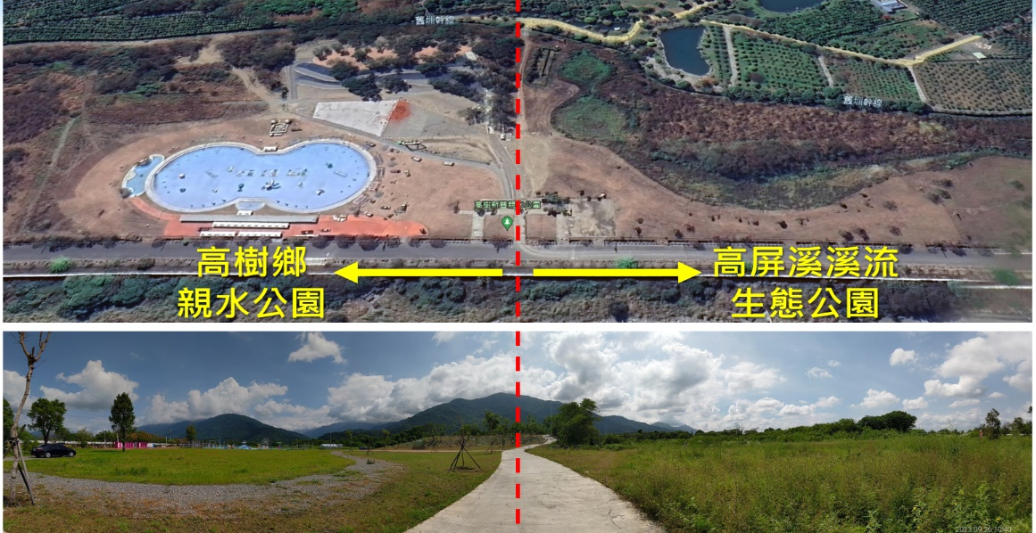
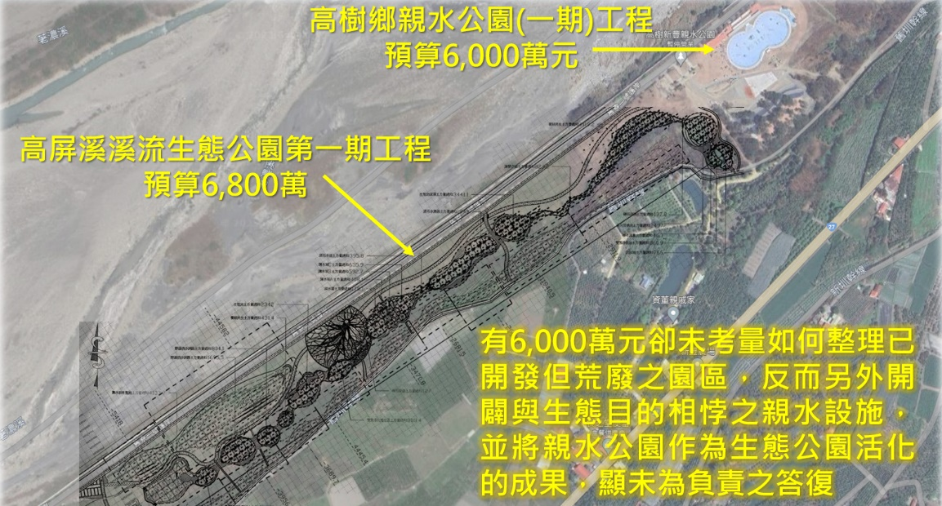
屏東縣審計室於112年10月31日簡報補充說明，公所接管後怠於營運，任令園區荒廢，於4年內僅編列292萬餘元消極整理園區環境，造成園區荒廢，雜草叢生難以進入，原計畫欲建置一個附有紀念及教育意義之莫拉克災後重建生態公園之遠大目標，差距甚遠。且公所有6,000萬元卻未考量如何整理已開發但荒廢之園區，反而另外開闢與生態目的相悖之親水設施，並將親水公園作為生態公園活化的成果，顯未為負責之答復（如下圖）。
資料來源：審計部簡報。
高屏溪溪流生能公園與高樹鄉親水公園(一期)工程範圍

再據屏東縣政府於本院實地履勘說明及簡報內容，高樹鄉公所回復略以：「親水公園前身為高屏溪溪流生態公園，係前鄉長於104年11月向屏東縣政府申請撥歸該公所管理，並於109年至111年間由公所自籌經費6,400餘萬元，進行第一期工程戲水池與周邊綠色廊道、壓花地坪建設，111年由原交通部觀光局補助1,800萬元，進行水岸生態園區(觀景臺)建設，已於112年5月完工」、「親水公園經屏東縣政府與高樹鄉公所努力建設，已完成第一期開發，惟仍有大部分面積待後續開發，逐步完善各項設施」、「自105年起，每年均編列經費維護親水公園與周邊堤防、道路，著重植栽養護、除草、環境清潔，並於舉辦活動前，委由當地新豐村社區發展協會僱工，加強舊寮一號水防道路、園區內部除草與環境清潔工作。」等內容，且高樹鄉公所於本院詢問時表示：「縣府105年移撥後，公所針對南區15公頃進行除草管理，後續生態池確實沒有運作。109年以後，園區才做親水公園，成為地區的亮點。」可證高樹鄉公所對該生態公園之管理維護僅有除草作為，並一再以與本案無關之親水公園開發內容查復，未臻妥適，並任由該生態公園閒置荒廢，屏東縣政府亦難謂已善盡督導之責。

綜上，高樹鄉公所於105年2月接管高屏溪溪流生態公園，據審計部查核指出「高樹鄉公所於接管前未訂定維護管理營運計畫，接管後僅辦理除草工作，未有其他維護管理措施，任令園區各項設施閒置荒廢，未曾開放民眾休憩使用，原定計畫目標均未能達成」等情，屏東縣政府未能督促高樹鄉公所於接管前訂定維護管理營運計畫、審酌自身財力能否負擔、接管後維護管理措施等切實檢討，於本院調查及實地履勘時，高樹鄉公所仍以非屬本案基地範圍之「高樹鄉親水公園(一期)工程」開發內容回應，未臻妥適。高樹鄉公所任由該生態公園設施閒置荒廢，屏東縣政府亦難謂已善盡督導之責，均應檢討改進。

原內政部營建署及水利署第七河川局補助屏東縣政府辦理「高屏溪溪流生態公園」之規劃設計及第一期工程案，內政部於該案規劃設計之審查意見載明「以簡易後續綠化即可，保留溪流水岸的土地資源」，卻未能切實要求該府檢討工程內容，水利署於該工程施工查核時亦指出工程設計疏失及現地礫石地質有保水不易情形，亦未能即時督促改正，均有待檢討改進。而屏東縣政府對該生態公園將以「維持自然、低度開發」原則，即予以維持現況時，允應注意以防範土地遭占用、傾倒廢棄物及維護公共安全之必要成本，避免再虛擲公帑。另屏東縣高樹鄉公所開發設置之親水公園，平日未開放戲水池，且自111年12月至112年10月間，僅於節假日與水資源宣導期間辦理6場次活動，成本效益顯不相當，甚且推估後續將再投入經費達2.4億元，屏東縣政府允應督促高樹鄉公所重新審慎評估，以符效益。

營建署及七河局補助屏東縣政府辦理「高屏溪溪流生態公園」之規劃設計及第一期工程案，內政部於該案規劃設計之審查意見載明「以簡易後續綠化即可，保留溪流水岸的土地資源」，卻未能切實要求該府檢討工程內容，水利署於該工程施工查核時亦指出工程設計疏失及現地礫石地質有保水不易情形，亦未能即時督促改正，均有待檢討改進：

經查，內政部於100年3月15日函頒101年度「台灣城鄉風貌整體規劃示範計畫」政策引導型申請補助作業須知，同年4月1日召開101年度「台灣城鄉風貌整體規劃示範計畫」政策引導型屏東縣提案協商會議，100年5月9日函請縣府就整合型部門建設計畫、配合都市計畫通盤檢討辦理公園綠地及開放空間之環境營造計畫、景觀綱要計畫指定重點景觀地區之景觀改善計畫，以及易淹水地區地景生態環境改造計畫等4類型計畫優先提案。於100年6月2日迭經提案審查輔導會議、決審會議後，101年1月12日核定補助「屏東縣高樹鄉高屏溪溪流生態公園委託規劃設計」，計畫經費200萬元，中央補助180萬元、地方自籌20萬元。本計畫主要針對莫拉克風災造成舊寮段堤防潰堤區域，面積約26.8公頃河濱區，思考以與自然共生之理念，重建規劃水圳、環湖步道等，希望藉由簡易綠美化、保留溪流水岸、搭配產業發展引進、魚苗復育等，重新發展新的生態休閒活動空間。營建署續依「台灣城鄉風貌整體規劃示範計畫補助執行要點」規定，每月均召開進度檢討會議追蹤個案執行進度。惟查，依內政部核定補助「屏東縣高樹鄉高屏溪溪流生態公園委託規劃設計」之審查意見載明「以簡易後續綠化即可，保留溪流水岸的土地資源」、「需搭配產業發展引進及自給自足之構想」等內容。復依營建署101年7月26日函，屏東縣政府就審查意見回應「謹遵辦理」。然審視該規劃設計內容，顯與該審查意見「簡易綠化」意旨有間，內政部卻未切實要求該府檢討設計內容。

再者，社區服務設施所提供之機能除了由服務項目判定外，服務距離之可及性亦是重要因子，且與都市型、郊區型與鄉村型社區三類而有別，參據相關研究指出運動休閒設施中其他活動空間之服務距離建議，於郊區型與鄉村型社區分別為600公尺、800公尺。而本案生態公園即使有提供其他功能，但就在地生態休閒活動時仍應考量其合理距離，以本案位處高樹鄉新豐村，入口處與在地聚落以新豐國小之距離至少已達1.5公里，其服務距離已非合宜。

另依經濟部「水資源作業基金公益支出經費編列及執行管考要點」規定，其補助範疇係針對疏濬工程所在及運輸路線經過而受有影響之直轄市、縣(市)或鄉、鎮、市、區等地區，基於回饋地方前提，由受影響地區之地方政府，於符合公益性質及管考要點第3點規定之支出運用項目，包括水資源教育、愛護河川宣導、社區福利、排水、社區道路與生活環境改善、急難救助及其他經各區水資源分署或河川分署認定符合公益活動之項目下，向該分署申請公益支出補助。本案係由屏東縣政府向七河局提出申請後，經審核符合前開相關規定下予以同意。

本案七河局補助屏東縣政府辦理「高屏溪溪流生態公園試引水工程」，該府於101年10月5日申請公益支出經費補助，七河局於101年核定220萬元，縣府於102年4月完工驗收後向七河局申請撥付補助款150萬9,946元。「高屏溪溪流生態公園第一期工程」部分，該府於102年2月20日申請公益支出經費補助，七河局分別於102年核定3,800萬元、103年核定2,000萬元(合計5,800萬元)，再於104年5月完工結案，期間向七河局申請撥付補助款計三次(2,660萬元、2,560萬元、320萬8,267元，合計5,540萬8,267元)。復依管考要點規定採取抽案方式辦理查核工作，經查「高屏溪溪流生態公園試引水工程」未列為當年度抽案查核。另針對「高屏溪溪流生態公園第一期工程」經費編列及執行情形，七河局於103年5月21日辦理書面稽核，並於103年6月10日前往現場稽核；就該工程品質及進度部分，水利署前於103年4月23日由該署工程督導小組於103年4月23日督導上開工程，並配合經濟部工程施工查核小組於103年6月20日查核該工程時派員陪同。

惟查，水利署於103年5月21日稽核缺失事項：「經稽核相關文件本工程防漏工項材料防水毯失敗有涉工程設計疏失，建請依契約處分條款辦理。」、103年4月23日建議事項：「現場屬礫石地質，透水性高，保水不易，植栽時客土務必落實，以提高存活率，後續澆水工作亦應持續。」顯然水利署於該工程施工查核時已指出工程設計疏失及現地礫石地質有保水不易情形，卻未能即時督促改正。

屏東縣政府對該生態公園將以「維持自然、低度開發」原則，即予以維持現況時，允應注意以防範土地遭占用、傾倒廢棄物及維護公共安全之必要成本，避免再虛擲公帑：
屏東縣政府及高樹鄉公所於本院實地履勘時，均表示該生態公園之後續辦理情形將以「維持自然、低度開發」，土地亦將撥交予屏東縣政府，考量該土地僅偶爾進行除草作業外，未久即再呈現雜草叢生且無人維護管理狀態，以致人煙稀少，且地處偏僻而非屬鄉民活動範圍，現地存有窪地，雖可供作滯洪、雨水貯留之韌性調適作為，將來維持現況時，仍應注意存有土地被任意占用、傾倒廢棄物及相關空地或窪地可能之公共安全風險，據以進行必要之維護措施，允應注意避免再虛擲公帑。

高樹鄉公所開發設置之親水公園，平日未開放戲水池，且自111年12月至112年10月間，僅於節假日與水資源宣導期間辦理6場次活動，成本效益顯不相當，甚且推估後續將再投入經費達2.4億元，屏東縣政府允應督促高樹鄉公所重新檢討，以符效益：

高樹鄉公所開發設置之親水公園與本案生態公園之範圍不同，惟高樹鄉公所自承平日未開放戲水池，僅於節假日與水資源宣導期間，辦理活動與行銷農特產品，自111年12月至112年10月共計辦理6場次活動。公所表示已研擬親水公園管理自治條例草案，經第22屆代表會審議通過送屏東縣政府審查，未來舉辦活動將先向攤商收取清潔費，並俟廁所更衣室及露營區等設施建成後，向遊客酌收清潔費，建立親水公園自主財源，長期經營，尚需投入項目與預算包括北區停車場、兒童遊樂場1.2億元(向交通部觀光署爭取經費)；園區廁所與更衣室2,000萬元(由屏東縣政府支持經費)；南區由屏東縣政府規劃建設；聯外道路約8,000萬元(向國土管理署爭取經費)；水防道路電線桿地下化2,000萬元(由公所自籌財源)等，計2.4億元。然以其使用頻率及所在區位而言，其後續規劃內容是否符合效益，不無疑義，屏東縣政府允應督促高樹鄉公所切實檢討。

另於本院實地履勘後，七河分署於112年11月8日函復略以，查屏東縣政府未能積極改善高屏溪溪流生態公園工程既有缺失，高樹鄉公所後續繼續爭取2.4億元經費辦理生態公園擴充，將依檢討會議意見不予補助相關興建經費。爾後辦理公益支出計畫將加強審查提報計畫；除符合「水資源作業基金公益支出經費編列及執行管考要點」補助運用項目外；也要求受補助單位確實評估可行後始核定。另補助期間依上開要點派員加強抽查頻率並督辦計畫執行及經費支用情形，以確保補助計畫如期如質完成，發揮最大效益等，併此敘明。

處理辦法：

調查意見一、二、三，函請屏東縣政府督同屏東縣高樹鄉公所確實檢討改進見復。

調查意見三，函請內政部、經濟部確實檢討改進見復。

調查意見，函復審計部。

四、調查報告之案由、調查意見及處理辦法，於個資隱匿後，上網公布。

調查委員：葉宜津、王美玉

（90）工程企字第90043793號令。
水七管字第10150206730號函。
屏府工景字第105282000號函。
依序為「105高樹鄉高屏溪流公園環境維護工程-開口契約」、「106高樹鄉高屏溪流公園環境維護工程(開口契約)」、「108高樹鄉新豐地區公共設施環境維護工程-開口契約」及「109高樹鄉新豐地區公共設施環境維護工程(開口契約)」等採購案，決標金額分別為63萬元、61萬餘元、81萬元及86萬餘元。
依行政院97年8月27日核定「台灣城鄉風貌整體規劃示範計畫」(98-101年)；分競爭型、政策引導型兩類執行，其中政策引導型部分係鼓勵地方政府推動符合生態理念之都市生態環境改善計畫，以及依鄉街計畫整體設計綱要，對於生活空間品質環境改善議題，以「套裝計畫」概念，將各部會在地方挹注之資源進行空間整合，以發揮資源整合效益。
內授營都字第1000803771號函。
內授營都字第1010800189號函。
營署都字第1010046651號函。
莊惠雯、林憲德、沈之中，探討城鄉社區設施服務距離之差異研究，臺灣建築學會「建築學報」第80 期，131~148頁，2012年6月。
縣府改善情形：本案於101年10月規劃設計完成，並爭取經費於102年9月決標，開工後有鑑於前期之「漂流木公園」採用相同防水毯工法，現況歷經2年使用期限已有多處防水毯產生破裂，故經現勘研議後改採用黏土曾覆蓋夯實施作，本案因現場狀況及前期經驗，經檢討後決議採用後續維護較適宜之工法。
縣府改善情形：於草皮進場鋪設前先行將大礫石清除，並回填約10公分客土增加保水及草皮植生存活率……。
水七管字第11202138110號函。

